Meicheng
®
HVR-6048H 高畫質影音錄放影機
^{www.meicheng.com.tw}
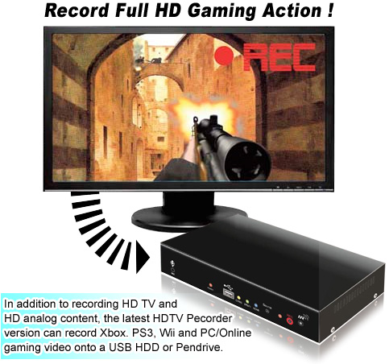

觀享錄．歡樂時光收藏機，一機在手，樂趣無窮！

產品簡介：
觀享錄‧歡樂時光收藏機(Gaming Recorder)採用HDMI™ 技術，可從不同的訊號來源(HDMI、色差端子YPbPr與CVBS)接收視訊與音訊後，再錄製到USB外接裝置(高速隨身碟或是硬碟)。它採用最新的 H.264 (AVCHD) 即時壓縮方式，提供高效率的壓縮技術，支援數位與類比的影音源，可同時由HDMI、色差或是AV影音端子輸出。錄製好的檔案可以透過多媒體播放器、藍光播放機或是直接在電腦上播放觀看。

觀享錄‧歡樂時光收藏機(Gaming Recorder)不僅僅只是一台家庭歡樂時光收藏機，也是一台多功能影音轉錄存取設備，不管是PS3、Xbox或Wii等電視遊戲機，還是中華電信MOD、第四台數位電視機上盒或DISH-HD、BS等衛星機上盒，或是線上遊戲、智慧手機、平板電腦，甚至是藍光播放機、DVD播放機、VCR錄放影機、DV攝影機、傳統V8攝影機、數位相機、無線數位機上盒、個人電腦或筆記型電腦、專業導播機、視訊會議系統專用的高畫質攝影機、醫療設備專用高畫質攝影機等等，都能輕鬆利用「觀享錄」轉錄影音內容，以最新的AVCHD格式長期保存在攜帶式USB硬碟中。

此項產品具備即時與穩定的高畫質影像擷取及錄影能力，能以高達1080i的解析度保存壯麗精彩的遊戲片段。安裝方式極為容易，只要將「觀享錄」和您的電視遊樂器或個人電腦等設備，透過HDMI、色差或AV影音介面連接，輕鬆地按一下錄影鍵，即可立即將遊戲或畫面轉錄擷取到USB外接硬碟中，高畫質的精彩遊戲過程就能原汁原味的保存下來，充分滿足玩家與好友分享的需求。

產品特點： |  | 系統規格：
- 支持多種音頻、視頻信號輸入格式  - HDMI和HDCP兼容  - 支援最大輸入分辨率到1080i60或1080p24  - 支援16-bit 48kHz的音頻數據和取樣率  - 視頻壓縮格式為H.264，音頻壓縮格式為MPEG-1 Layer2  - 支援直接錄到外接式硬碟或者USB硬碟  - 支援按鍵切換輸入信號源，或者通過遥控器進行切換  - 支援單鍵錄影、預約錄影、循環錄影  - 可選擇即時監看(By pass)或錄影回放(Playback)  - 可獨立選擇影音輸入源  - 可選擇單次或縮時連續畫面擷圖  - 可即時錄製影像與麥克風語音，完成自製配音影片
  項 目 | 輸 入 | 輸 出 | 備 註
  HDMI | 1 | 2
  YPbPr/YCbCr | 1 | 1
  CVBS | 1 | 1
  立體聲音樂 | 1 | 1
  紅外線接收器 | 1 |  | 38KHz
  紅外線遙控器 | 1 |  | 38KHz
  直流電源輸入 | 12V/2A
  平均耗電 | 12 ~ 20瓦
產品配件：
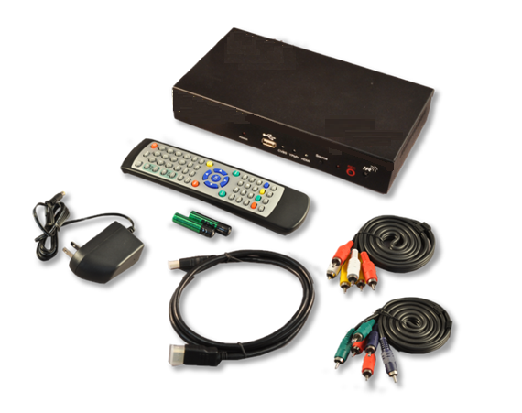
  A.觀享錄主機 | x1(標配)
  B.電源供應器 | x1(標配)
  C.遙控器 | x1(標配)
  D.HDMI 線材 | x1(標配)
  E.色差視頻線材 | x1(標配)
  F.AV影音線材 | x1(標配)
面板介紹：
▲前面板外觀 | 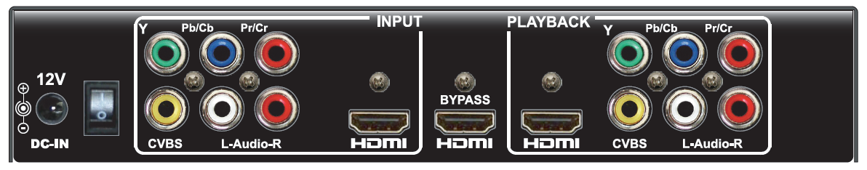  ▲後面板外觀
*本文所載資訊Meicheng得隨時更改且不另行通知，所有交機規格，請以實機為準*

Meicheng® 
業務部地址: 23511 新北市中和區建八路2號13樓 website: www.meicheng.com.tw
TEL: 886-2-82280311 FAX: 886-2-82280319 E-mail: mei.cheng@msa.hinet.net

